Primero creamos un repositorio vacio en github

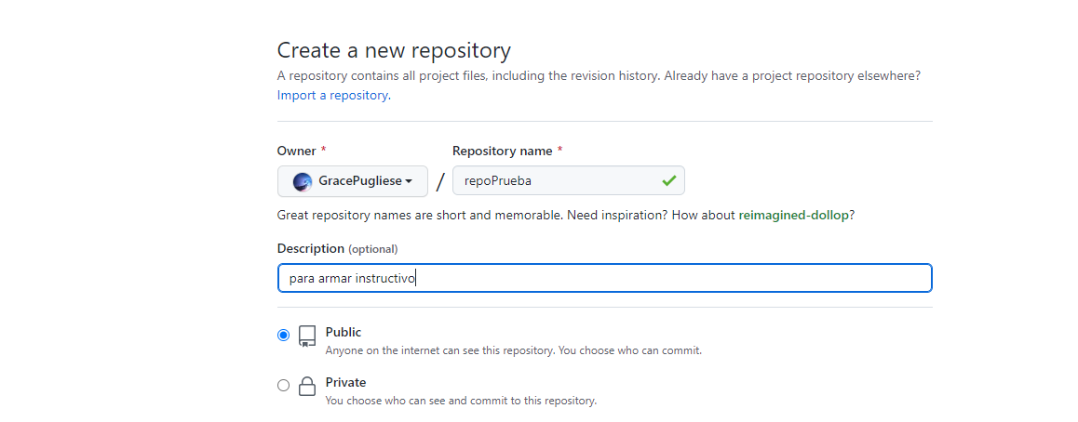

Ejecutamso Git-bash

En esta instancia se usaran comandos básicos de Linux.

Nos movemos hasta el directorio de usarios

1. Ejecutamos el comando “pwd”: este nos dira en que directorio estamos parados. En este caso se esta en el raiz C:/.

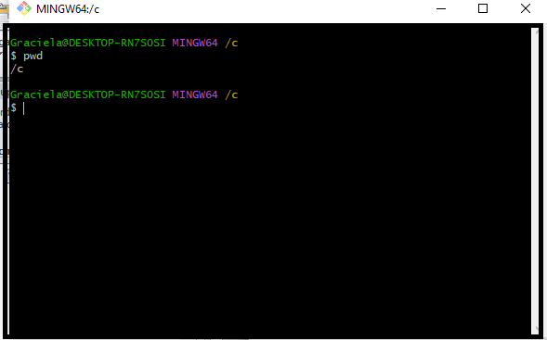

1. Nos movemos “cd” hasta el directorio c:/users/nombreUsuario

Una vez que el comando se ejecuto correctamente hacemos un “ls” para listar el directorio.

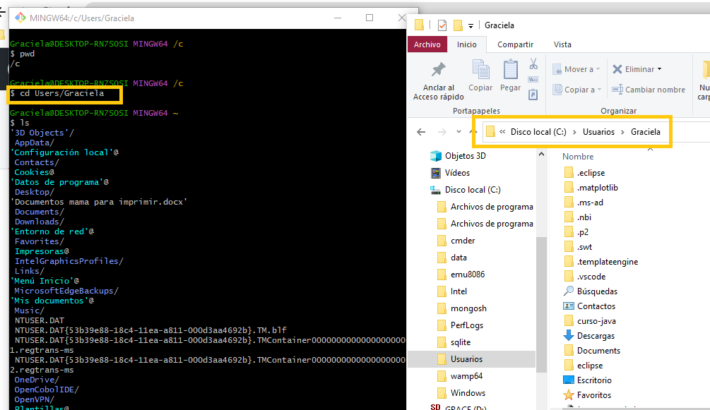

1. Creamos un directorio con “mkdir” + nombre



1. No movemos dentro de ese directorio con “cd”, se puede ir escribiend dir-, luego pulsar el tab y se autocompleta.
2. Se vuelva GITHUB, se pulsa el botón que esta en el recuadro verde.

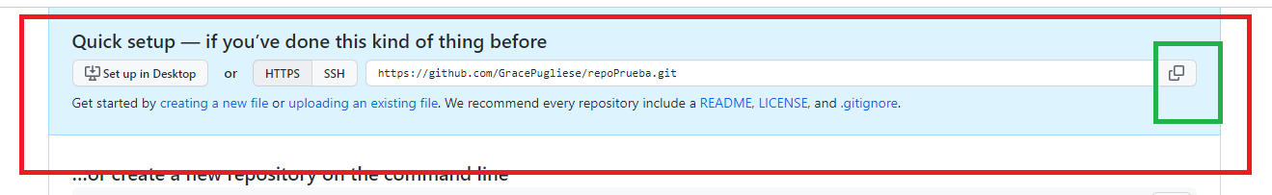

1. Volvemos al bash, escribimos “git clone# + boton derecho pegar y se arega la ruta que copiamos desde GITHUB

